2011年湖南工学院第六届数学建模竞赛题目
（请严格遵守对论文格式的统一要求）

竞赛试题分必做题（30分）和选做题（70分）（三题任选其一），参赛队伍要按规定完成必做题和一道选做题。
必做题
容器中装有5000升水，放入20千克的盐，充分溶解后，再以25升/分钟的速度注入浓度为0.03千克/升的盐水，注入时迅速搅拌均匀，同时以相同的速度流出经混合后的盐水。问30分钟后容器中的含盐量。

2011年湖南工学院第六届数学建模竞赛题目
（请严格遵守对论文格式的统一要求）

选做题（三题任选其一）
A题：水资源短缺风险综合评价（2011数模夏令营试题）
水资源，是指可供人类直接利用，能够不断更新的天然水体。主要包括陆地上的地表水和地下水。
风险，是指某一特定危险情况发生的可能性和后果的组合。
水资源短缺风险，泛指在特定的时空环境条件下，由于来水和用水两方面存在不确定性，使区域水资源系统发生供水短缺的可能性以及由此产生的损失。
近年来，我国、特别是北方地区水资源短缺问题日趋严重，水资源成为焦点话题。
以北京市为例，北京是世界上水资源严重缺乏的大都市之一，其人均水资源占有量不足300m³，为全国人均的1/8，世界人均的1/30，属重度缺水地区，附表中所列的数据给出了1979年至2000年北京市水资源短缺的状况。北京市水资源短缺已经成为影响和制约首都社会和经济发展的主要因素。政府采取了一系列措施, 如南水北调工程建设, 建立污水处理厂,产业结构调整等。但是，气候变化和经济社会不断发展，水资源短缺风险始终存在。如何对水资源风险的主要因子进行识别，对风险造成的危害等级进行划分，对不同风险因子采取相应的有效措施规避风险或减少其造成的危害，这对社会经济的稳定、可持续发展战略的实施具有重要的意义。
《北京2009统计年鉴》及市政统计资料提供了北京市水资源的有关信息。利用这些资料和你自己可获得的其他资料，讨论以下问题：
- 评价判定北京市水资源短缺风险的主要风险因子是什么？
影响水资源的因素很多,例如：气候条件、水利工程设施、工业污染、农业用水、管理制度，人口规模等。
2建立一个数学模型对北京市水资源短缺风险进行综合评价， 作出风险等级划分并陈述理由。对主要风险因子,如何进行调控，使得风险降低？
3 对北京市未来两年水资源的短缺风险进行预测，并提出应对措施。
4 以北京市水行政主管部门为报告对象，写一份建议报告。
附表 1979年至2000年北京市水资源短缺的状况
年份 | 总用水量(亿立方米) | 农业用水(亿立方米) | 工业用水(亿立方米) | 第三产业及生活等其它用水(亿立方米) | 水资源总量（亿方）
1979 | 42.92 | 24.18 | 14.37 | 4.37 | 38.23
1980 | 50.54 | 31.83 | 13.77 | 4.94 | 26
1981 | 48.11 | 31.6 | 12.21 | 4.3 | 24
1982 | 47.22 | 28.81 | 13.89 | 4.52 | 36.6
1983 | 47.56 | 31.6 | 11.24 | 4.72 | 34.7
1984 | 40.05 | 21.84 | 14.376 | 4.017 | 39.31
1985 | 31.71 | 10.12 | 17.2 | 4.39 | 38
1986 | 36.55 | 19.46 | 9.91 | 7.18 | 27.03
1987 | 30.95 | 9.68 | 14.01 | 7.26 | 38.66
1988 | 42.43 | 21.99 | 14.04 | 6.4 | 39.18
1989 | 44.64 | 24.42 | 13.77 | 6.45 | 21.55
1990 | 41.12 | 21.74 | 12.34 | 7.04 | 35.86
1991 | 42.03 | 22.7 | 11.9 | 7.43 | 42.29
1992 | 46.43 | 19.94 | 15.51 | 10.98 | 22.44
1993 | 45.22 | 20.35 | 15.28 | 9.59 | 19.67
1994 | 45.87 | 20.93 | 14.57 | 10.37 | 45.42
1995 | 44.88 | 19.33 | 13.78 | 11.77 | 30.34
1996 | 40.01 | 18.95 | 11.76 | 9.3 | 45.87
1997 | 40.32 | 18.12 | 11.1 | 11.1 | 22.25
1998 | 40.43 | 17.39 | 10.84 | 12.2 | 37.7
1999 | 41.71 | 18.45 | 10.56 | 12.7 | 14.22
2000 | 40.4 | 16.49 | 10.52 | 13.39 | 16.86
注：2000年以后的数据可以在《北京2009统计年鉴》上查到。
深圳也是我国严重缺水的城市。你们也可取代北京，对深圳水资源短缺风险进行相应的研究。
2011年湖南工学院第六届数学建模竞赛题目
（请严格遵守对论文格式的统一要求）

B题：垃圾分类处理与清运方案设计（2011数模夏令营试题）
垃圾分类化收集与处理是有利于减少垃圾的产生，有益于环境保护，同时也有利于资源回收与再利用的城市绿色工程。在发达国家普遍实现了垃圾分类化，随着国民经济发展与城市化进程加快，我国大城市的垃圾分类化已经提到日程上来。2010年5月国家发改委、住房和城乡建设部、环境保护部、农业部联合印发了《关于组织开展城市餐厨废弃物资源化利用和无害化处理试点工作的通知》，并且在北京、上海、重庆和深圳都取得一定成果，但是许多问题仍然是垃圾分类化进程中需要深入研究的。
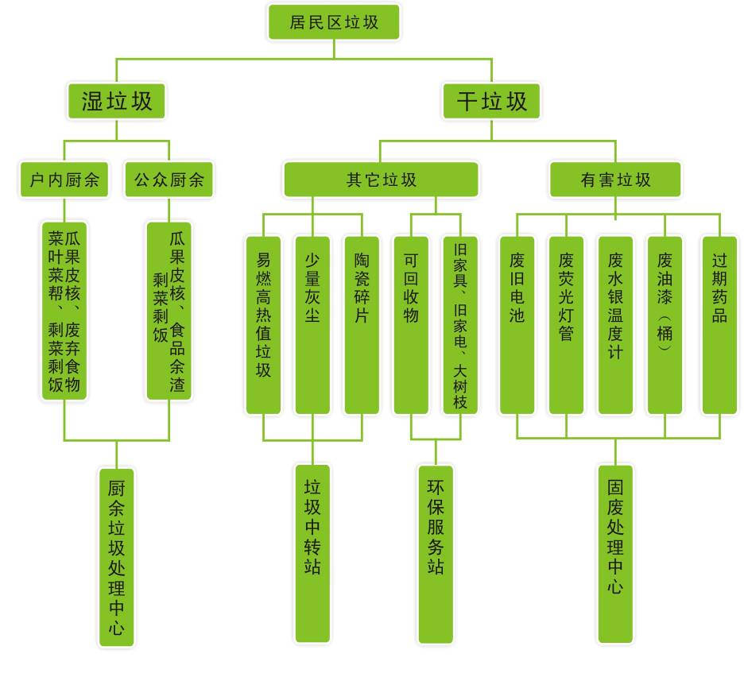
在深圳，垃圾分为四类：橱余垃圾、可回收垃圾、有害垃圾和其他不可回收垃圾，这种分类顾名思义不难理解。其中对于居民垃圾，基本的分类处理流程如下：
在垃圾分类收集与处理中，不同类的垃圾有不同的处理方式，简述如下：
1）橱余垃圾可以使用脱水干燥处理装置，处理后的干物质运送饲料加工厂做原料。不同处理规模的设备成本和运行成本（分大型和小型）见附录1说明。
- 可回收垃圾将收集后分类再利用。
- 有害垃圾，运送到固废处理中心集中处理。
4）其他不可回收垃圾将运送到填埋场或焚烧场处理。
所有垃圾将从小区运送到附近的转运站，再运送到少数几个垃圾处理中心。显然，1）和2）两项中，经过处理，回收和利用，产生经济效益，而3）和4）只有消耗处理费用，不产生经济效益。
本项研究课题旨在为深圳市的垃圾分类化进程作出贡献。为此请你们运用数学建模方法对深圳市南山区的分类化垃圾的实现做一些研究，具体的研究目标是：
- 假定现有垃圾转运站规模与位置不变条件下，给出大、小型设备（橱余垃圾）的分布设计，同时在目前的运输装备条件下给出清运路线的具体方案。以期达到最佳经济效益和环保效果。
- 假设转运站允许重新设计，请为问题1）的目标重新设计。
仅仅为了查询方便，在题目附录2所指出的网页中，给出了深圳市南山区所有小区的相关资料，同时给出了现有垃圾处理的数据和转运站的位置。其他所需数据资料自行解决。

附录1
1）大型厨余垃圾处理设备（如南山餐厨垃圾综合利用项目，处理能力为200吨/日，投资额约为4500万元，运行成本为150元/吨。小型餐厨垃圾处理机，处理能力为200-300公斤/日，投资额约为28万元，运行成本为200元/吨。橱余垃圾处理后产物价格在1000-1500元/吨。
- 四类垃圾的平均比例
橱余垃圾：可回收垃圾：有害垃圾：其他不可回收垃圾比例约为4：2：1：3。可回收垃圾划分为纸类、塑料、玻璃、金属四大类，大概比例分别是：55%、35%、6%、4%。纸类、塑料、玻璃、金属四类的废品回收价格是每公斤： 1元、2.5元、0.5元、2.5元。
3）南山区的垃圾清运设备情况（主要是车辆数目和载重）。
拖头（拖车）：
只拖十吨的大型厢，只用于从转运站到垃圾中心，每次只拖一个大型“厢”， 平均吨公里耗油25L—30L柴油/百公里。
收集车辆：
只负责从小区的垃圾站到转运站运输。100辆2.5吨汽车，每车耗油20L—35L 70#汽油/百公里。
司机月薪平均3500元。
附录2. 部分有关资料请上网站www.adamsw.com，在数学建模基础数据页之垃圾问题基础数据下载：1）垃圾转运站垃圾转运量等情况统计表（南山），2）南山区居民数据，3）中转站位置图。

2011年湖南工学院第六届数学建模竞赛题目
（请严格遵守对论文格式的统一要求）

C题：测井曲线自动分层问题（2011数模夏令营试题）

在地球物理勘探中需要利用测井资料了解地下地质情况，其中测井曲线分层是首先要完成的基础工作。测井曲线分层的目的是为了在今后的研究中，便于对具有不同特点的地层确定研究目标，以及确定将要重点研究的地层，统一不同井号的研究范围。
通常，在一个区域内，通过前期地质研究工作，结合各种测井数据，首先对最早开发的参考井进行详细研究。每一种测井数据，都反映了地质结构的特点和地层的变化，地质人员通过经验，综合各种测井数据反映的地层特点，将井从一定深度开始，对井进行井层划分和命名，如1号井从距井口深368米处开始，依次往下，定名为长31、长32、长33、长41、长42、长61、长62、长63、长71、长72、长73、长81、长82、长91、长92等地层。接着在分析随后开发的2号井时，也根据和1号井分层的特点和规律，依次定名为长31、长32、长33、长41、长42、长61、长62、长63、长71、长72、长73、长81、长82、长91、长92等地层。井的位置不同可能会导致这口井的每一个层位的深度范围也不同，甚至有可能会出现缺失中间某层的现象。如第6号井缺长31、长32层。通常这些工作都是通过人工来进行的，这就是所谓人工分层方法。该方法不仅费时费力，而且分层取值过程中受测井分析人员的经验知识和熟练程度影响较大，主观性较强，也会因为不同的解释人员的个人标准有误差，而造成不同的人员有不同的分层结果。
自动分层的基本思想、实现手段是一个不断发展变化的过程。由人工分层到自动分层，除了计算机工具的引入，各种数据处理技术也被应用于自动分层。随着一个区域开发井的数量增加，我们希望利用已有分层井点数据与变化特点作为控制点，结合每口井丰富的测井曲线数据，如密度 (DEN)、声波 (AC)、中子 (CNL)、自然伽玛 (GR)、自然电位 (SP) 和电阻率 (RT) 等的变化特点，建立合理的数学模型，实现井位分层人工智能处理，也就是实现自动分层。相对于人工分层，自动分层可以避免人为分层的随意性，并可在很大程度上提高工作效率。进行具体的井位分层人工智能处理，这将极大地提高工作效率。另一方面，希望通过自动分层处理，与人工分层的结果进行比较分析，进一步提高分层精度。
下面请完成以下工作：
- 以1号井为标准井，根据此井的各种测井曲线数据，建立数学模型，对第2号至7号井进行自动分层，并且通过分析，与人工分层结果进行比较分析。考虑是否需要利用你所建立的数学模型，对1号井的分层结果进行说明。
- 通过前面人工分层与自动分层的比较结果，以及已给的各种测井曲线数据，确定合适的数学模型对第8号井至13号井进行自动分层，并分析你的结论。
数据见附件1和附件2
附件1 (1-13号井测井数据)：第二行是开始记录数据的井位深度，第三行是结束记录数据的井位深度。第四行为记录井位数据的间距。第五到第七行为66种不同的测井数据，接下即为记录的具体数据。其中，DEPTH代表井位深度，其他的数据一部分为测井曲线，如DEN (密度)，RILD (深感应电阻率)，RILM (中感应电阻率)，R4.0 (4M电阻率)，SP (自然电位测井)，GR (自然伽玛测井)，AC (声波测井)，RML (微侧向电阻率)，CNL (中子密度测井)，RT (电阻率测井)，WA (视地层水电阻率), RMFA (视泥浆电阻率) 等，还有一部分代表地层的特性，如DEVi (井斜)，AZIm (井斜方位)，CAL (井径)，PORW (含水孔隙度)，PORT (总孔隙度)，POR (孔隙度)，PORR (有效孔隙度)，PORF (冲洗带饱含泥浆孔隙度)，PERM (绝对渗透率)，SW (总含水饱和度)，SH (泥质含量)，SXO (冲洗带含水饱和度)，POW (含水孔隙度)，CARB (煤的含量)，FW (产水率)，BULK (出砂指数)，CALC (井径差值)，CL (粘土体积)，PORX (流体孔隙度)，PORH (油气重量) 等等。
注：数据中-9999.000是无效数据，它可能是因为测量仪器对某种属性不敏感而导致的。
附件2 (井位数据)：第2、3列为井的坐标位置，后面各列标出了不同名称层位的底深 (表示该层位结束时的深度)，即可确定每个地层的所在深度范围。

